**Игрушка – «говорушка» из бумаги. Мастер – класс для родителей и детей дошкольного возраста**

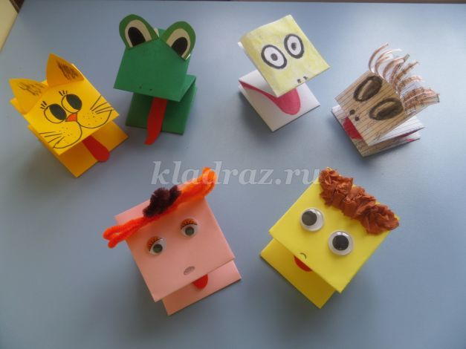

**Описание методической разработки:**  
Методическая разработка, представленная вашему вниманию включает в себя мастер-класс изготовления игрушки – «говорушки» и дидактические игры по развитию речи детей дошкольного возраста с использованием поделки сделанной по мастер-классу. Развитие речи детей – важная составляющая жизни ребенка и взрослого. Процесс формирования речи очень сложный и встречает много трудностей, как у детей, так и взрослых. Игрушки – «говорушки» станут замечательными друзьями и помощниками для того, чтобы формирование речи детей проходило в игровой форме. Мастер –класс составлен с подробным текстовым описанием процесса, сопровождается фотоматериалами каждого шага в изготовлении игрушки – «говорушки». Публикация может быть полезна педагогам ДОО, родителям детей старшего дошкольного возраста, творческим людям для совместной творческой деятельности дома, в детском саду.  
  
**Назначение методической разработки:**  
Публикация может быть полезна родителям детей дошкольного возраста, педагогам, детям. Мастер – класс позволит освоить некоторые простые приемы техники «Оригами»; дидактические игры помогут развивать речь дошкольника с игрушкой, сделанной своими руками.  
  
**Цель:** изготовление игрушки – «говорушки» из бумаги  
**Задачи:**  
- обучить приемам «Оригами»;  
- развивать речь дошкольников;  
- развивать мелкую моторику пальцев рук детей;  
- развивать художественные навыки детей;  
- развивать творческую активность детей;  
- формировать познавательный интерес,  
- воспитывать эстетический вкус;  
- поддерживать интерес к совместной деятельности детей и взрослых.  
  
**Материалы и приспособления:**  
Бумага белая, восковые мелки (или цветные карандаши, или фломастеры).

**Последовательность изготовления игрушки – «говорушки»:**

1. Подготовить необходимые материалы и приспособления.

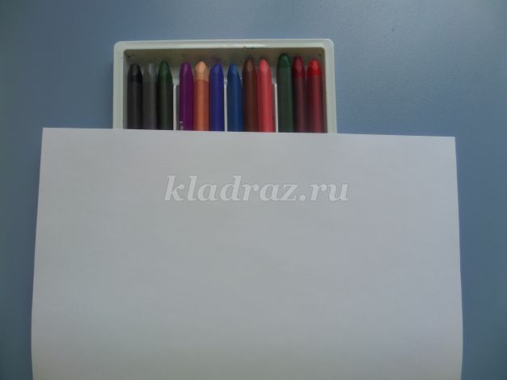

2. Расположить лист бумаги вертикально. Можно начертить линии, разделив лист на три части. Эту работу должен выполнить взрослый.

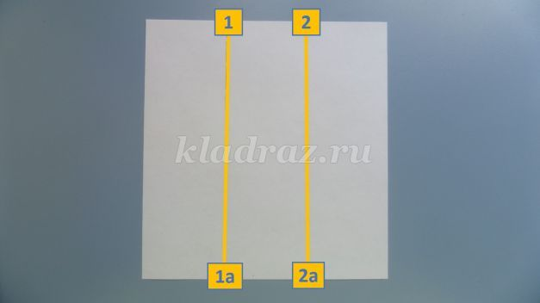

3. Загнуть левую часть листа по линии 1-1а. Прогладить сгиб, проведя рукой по всей длине сгиба.

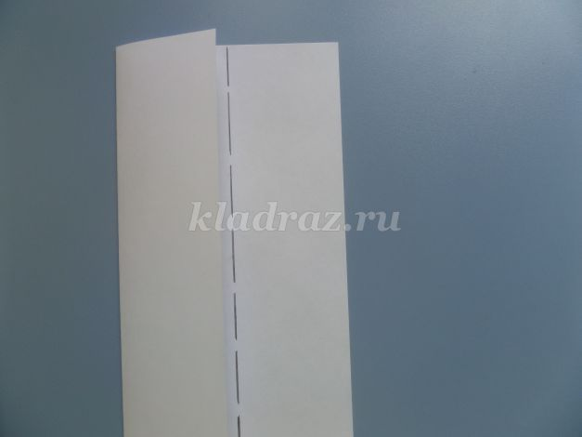

4. Загнуть левую часть листа по линии 2-2а. Прогладить сгиб рукой.

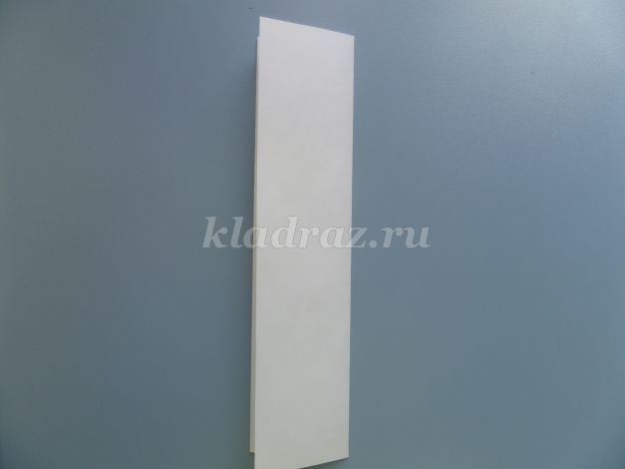

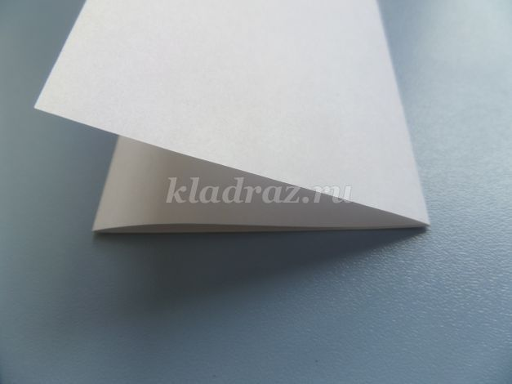

5. Соединить две короткие стороны получившегося прямоугольника, перегнув заготовку по середине. Снова прогладить сгиб.

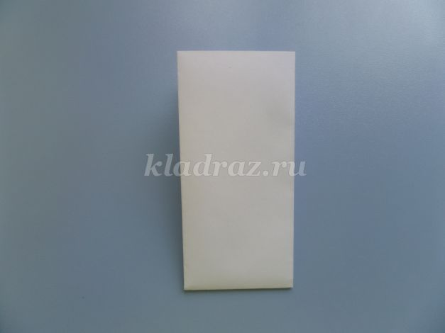

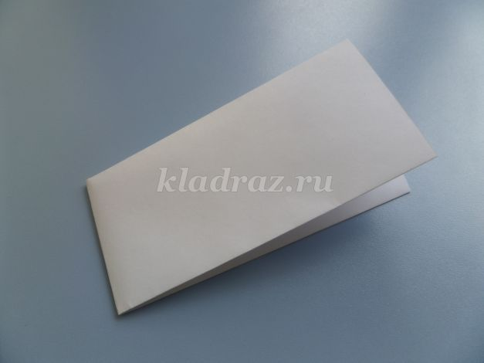

6. Верхнюю часть получившейся детали отгибаем «к себе», соединяя край и сгиб. Проглаживаем сгиб.

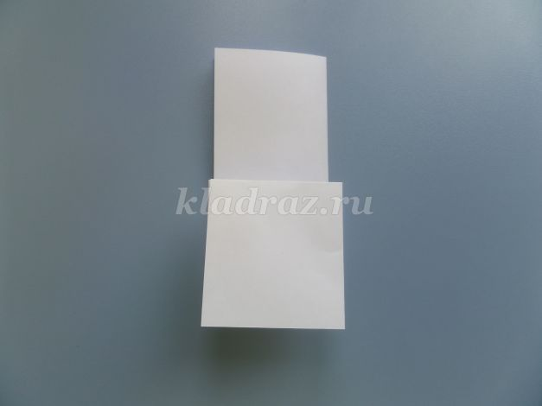

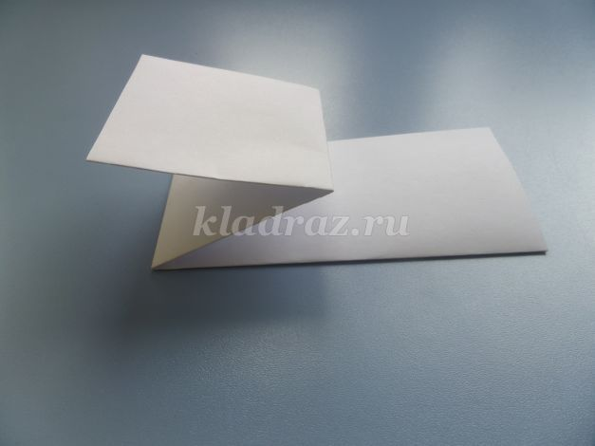

7. Переворачиваем получившуюся заготовку. И снова отгибаем деталь на себя, совмещая край и сгиб. Проглаживаем сгибы.

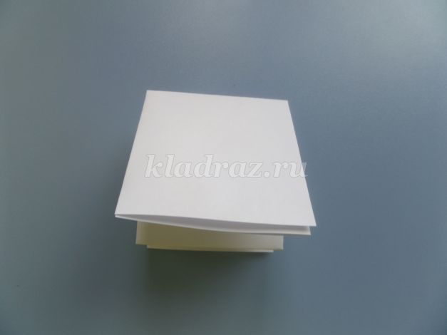

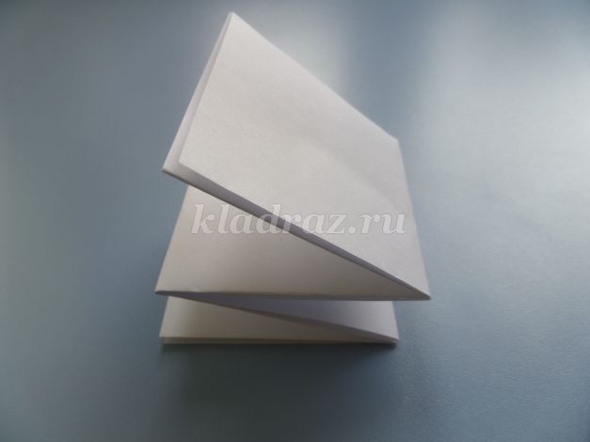

8. Игрушка готова. Теперь нужно раскрасить ее, нарисовать глазки, носик, язычок.

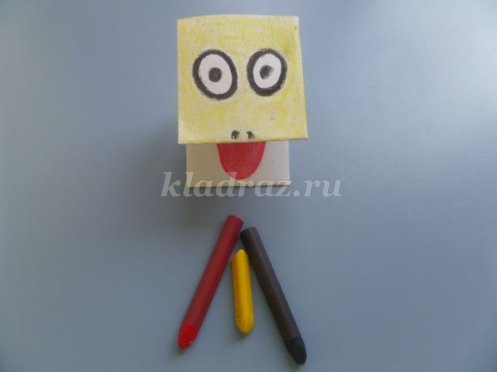

***Примечание:*** Здесь ребенок может проявить свою фантазию в полной мере. Выбрать цвет, то, что захочет нарисовать на своей игрушке, придумать имя.  
  
9. Игрушка – «говорушка» готова.

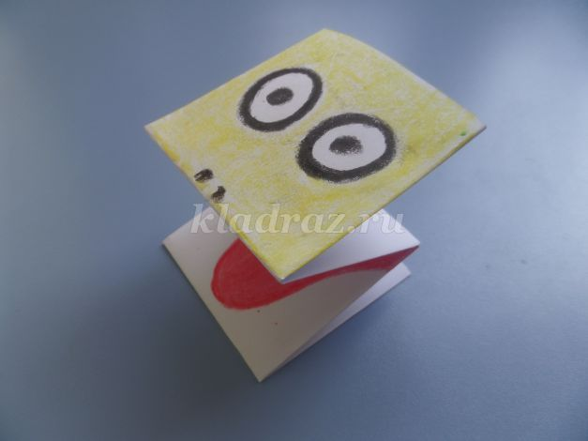

10. Можно рассмотреть ее с разных сторон.

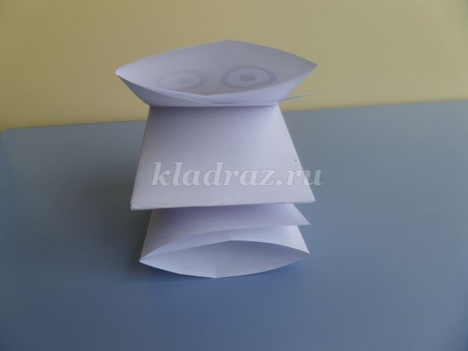

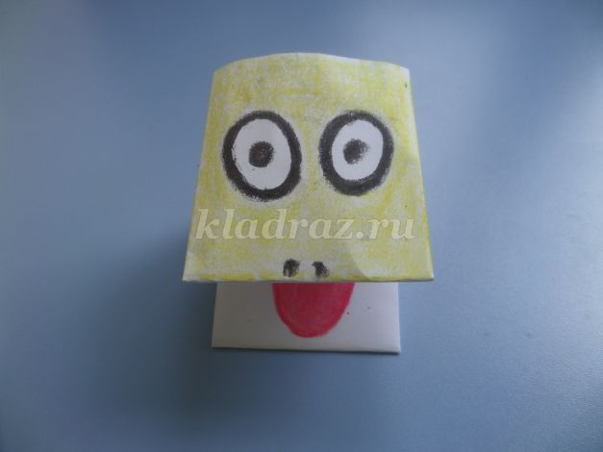

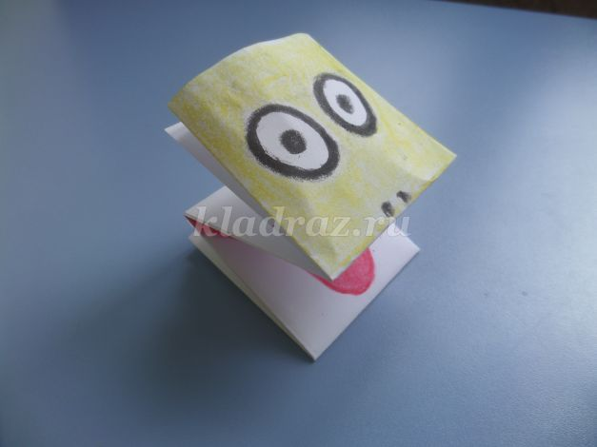

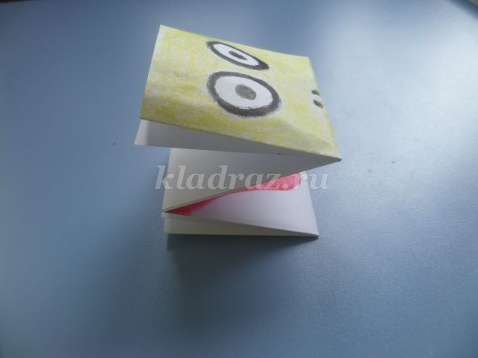

11. Осталось игрушку одеть на руку и поиграть с ней. С одной стороны у игрушки есть два «кармашка». В них вставляются пальцы рук.

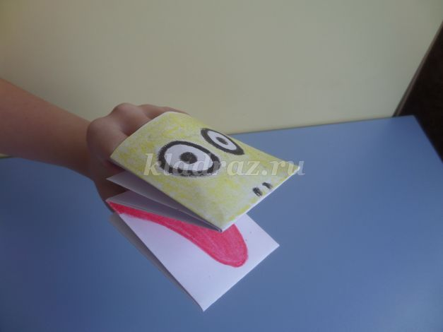

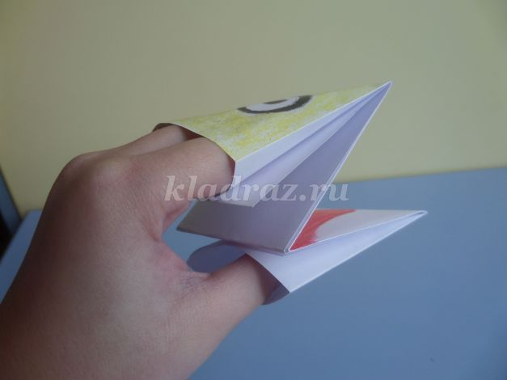

По такому же мастер – классу можно сделать любые игрушки – «говорушки». Это могут быть как любимые животные, друзья, подружки, так и вымышленные персонажи. Предлагаем вариант изготовления лягушки –«говорушки».

**Последовательность изготовления лягушки – «говорушки»:**

1. Подготовить необходимые материалы и приспособления: зеленую бумагу (можно раскрасить карандашами, красками или мелками), белую и красную бумагу, ножницы, клей-карандаш, черный фломастер.

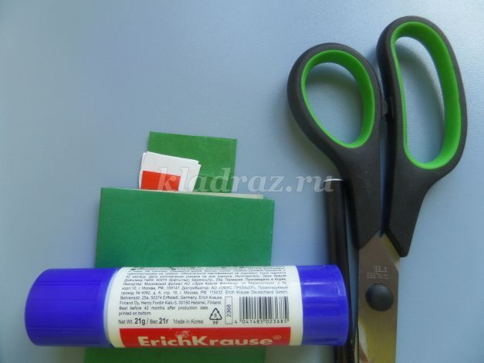

2. Обвести шаблоны «глазок», «зрачков», «язычка». Вырезать все детали.

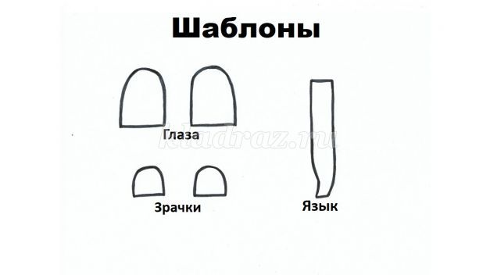

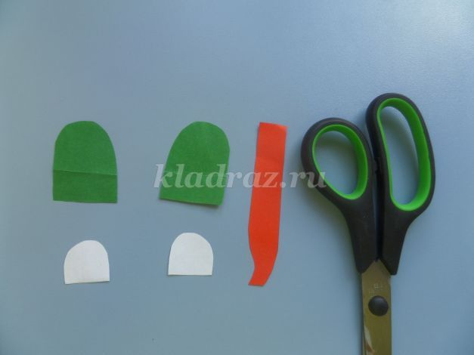

***Примечание:*** Дети старшего дошкольного возраста смогут работать с шаблонами, а младшим дошкольникам потребуется помощь взрослого.  
  
3. К деталям «глаз» приклеить детали «зрачков», нарисовать черным фломастером «глазик» лягушки.

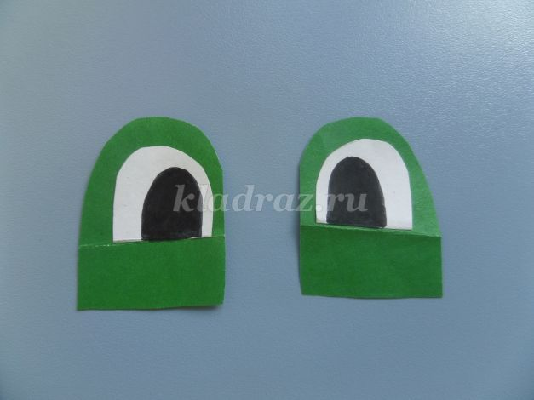

4. Делаем лягушку – «говорушку». (по мастер –классу, представленному выше). Приклеиваем при помощи клея «глаза» к игрушке.

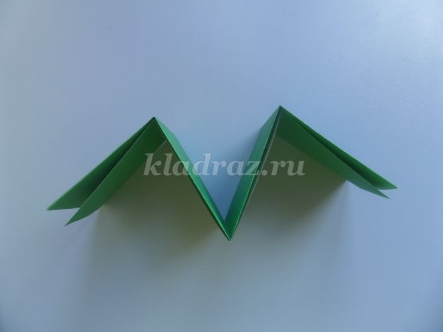

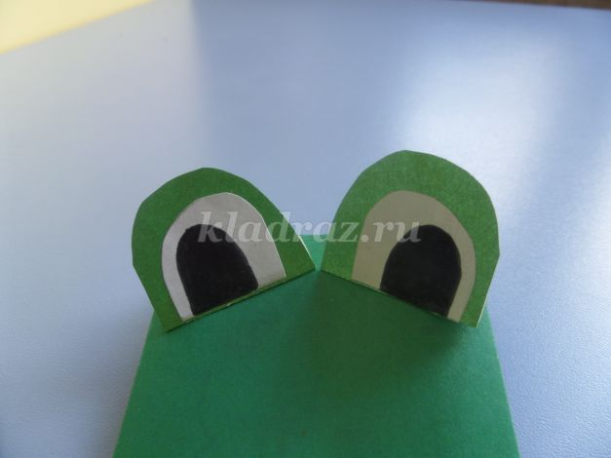

5. При помощи клея приклеиваем «язык».

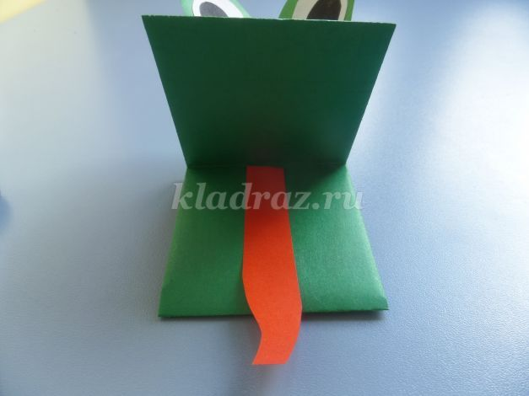

6. Рисуем фломастером «носик» лягушке, поставив две точки. 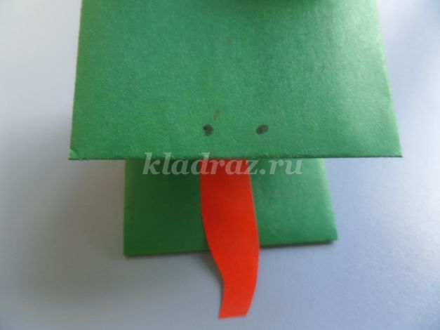

7. Лягушка – «говорушка» готова. 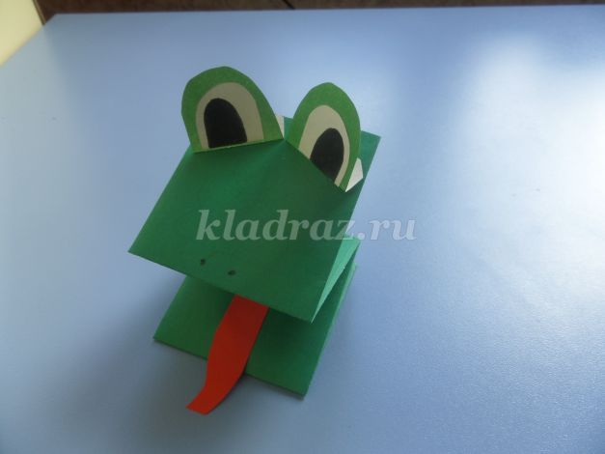

8. Предлагаем рассмотреть лягушку с разных сторон.

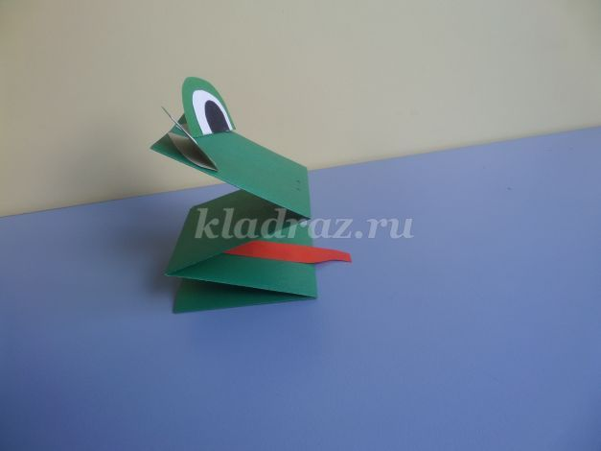

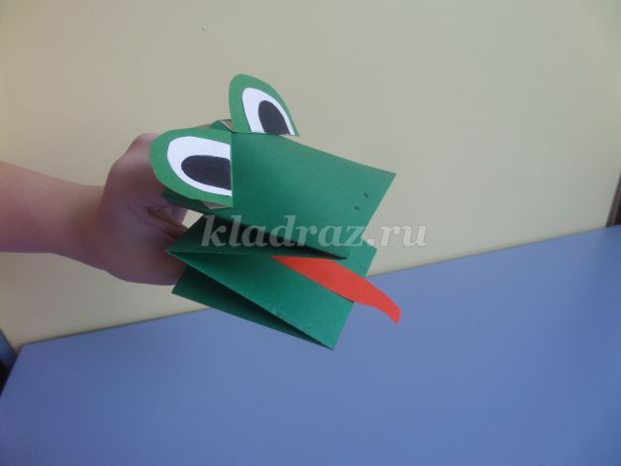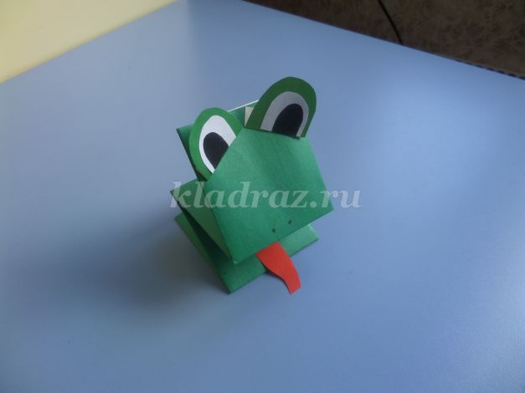

Вот такие игрушки – «говорушки» можно смастерить с использованием любых материалов, которые у вас найдутся под рукой. Можно сделать даже из бумаги, которая идет на черновики.

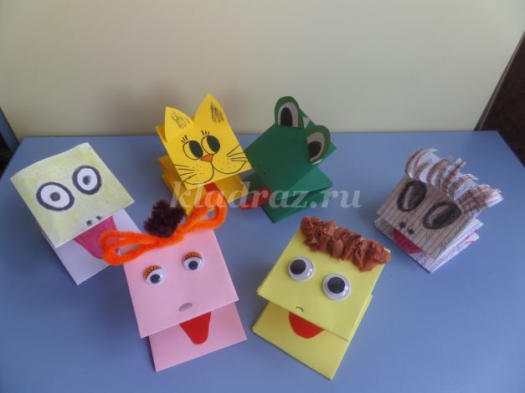

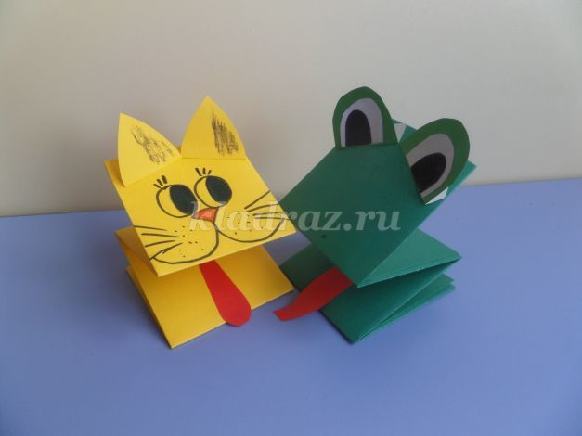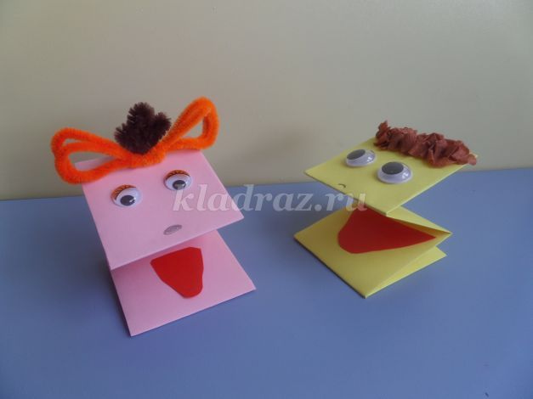

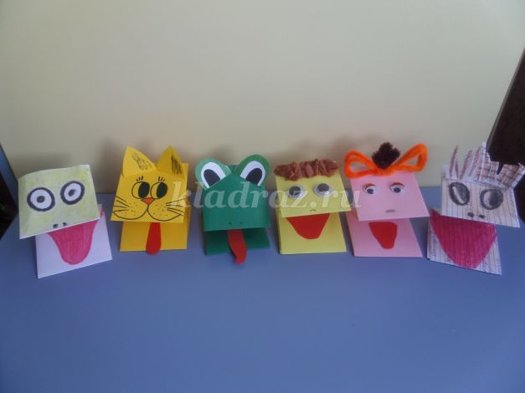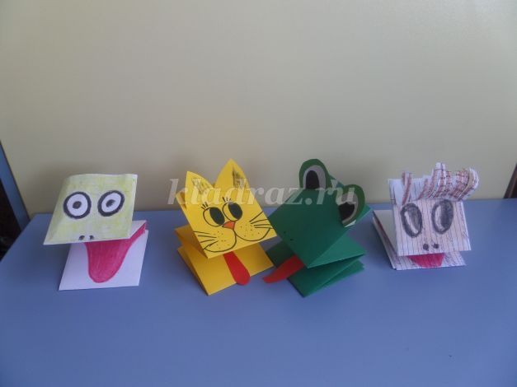

Такую игрушку – «говорушку» сделал ребенок.

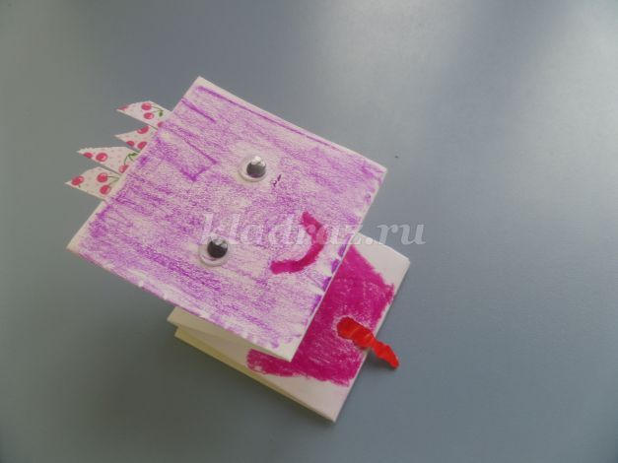

**Дидактические игры по развитию речи детей дошкольного возраста с игрушками – «говорушками»**

1. ***«Повторяй за мной»***  
Ребенку предлагается повторить за взрослым, у которого на руку одета тоже игрушка – «говорушка», звуки, слоги, слова.  
2. ***«Составь диалог»***  
Ребенку модно предложить тему диалога на выбор или предложить придумать свою.  
3. ***«Придумай свою сказку»***  
Игрушки- «говорушки», которые смастерил ребенок и родители могут стать героями сказки, которую вы можете сочинить вместе с ребенком и окунуться в мир фантазии и выдумки.  
  
Варианты игр с игрушками – «говорушками» могут быть самыми разнообразными. Вы можете придумать свои.  
*Спасибо за внимание. Творческих вам успехов.*